Landjugend Steiermark

Krottendorfer Str. 81, 8052 Graz

www.stmklandjugend.at
landjugend@lk-stmk.at
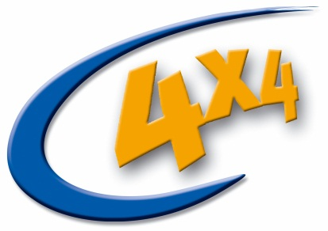
4x4 Landesentscheid
26. & 27. April 2014

STATION 4:

Vereintes Europa

Max. Punkte: 25
Zeitvorgabe: 20 Minuten

Bezirk: | Punkte:
Startnummer: | Zeit:

- EU – allgemein 11 Punkte

  - Welche Länder haben bereits den offiziellen Kandidatenstatus? (1 Punkt)

Türkei, Island, Serbien, Montenegro und Mazedonien
(je 0,2 Punkte)

  - Nennt die letzten zwei EU-Erweiterungen mit Datum! (1 Punkt)

1. Jänner 2007: Bulgarien und Rumänien
1. Juli 2013: Kroatien
(je 0,25 Punkte)

  - Wann fand die Volksabstimmung zum EU-Beitritt Österreichs statt und mit welchem Ergebnis endete sie? (1 Punkt)

12. Juni 1994
Ergebnis: 66,6 % stimmten mit JA
(je 0,5 Punkte)

  - Welche Phasen umfasst der Beitrittsprozess zur EU? (3 Punkte)

1. Das Land wird offizieller Kandidat für die Mitgliedschaft.
2. Das Kandidatenland nimmt offizielle Beitrittsverhandlungen auf. (Während dieser Zeit wird bestehendes EU-Recht übernommen, angewendet und durchgesetzt)
3. Sind die Verhandlungen zur Zufriedenheit beider Seiten abgeschlossen werden diese in einem Beitrittsvertrag (welcher Übergangsregelungen, Fristen, Sicherheitsklauseln etc. enthält) zusammengefasst und das Land kann der EU beitreten.
(je 1 Punkt)

  - Welche Auszeichnung wurde der EU 2012 verliehen? (0,5 Punkte)

Friedensnobelpreis (Juni 2012) für ihren Einsatz um Frieden, Versöhnung, Demokratie und Menschenrechte in Europa.

  - Welche Personen aus Österreich übernahmen in welchen Jahren den Vorsitz des Europäischen Rates? (1 Punkt)

1998 – Viktor Klima
2006 – Wolfgang Schüssel
(je 0,25 Punkte)

  - In welchen EU Ländern ist Deutsch offizielle Amtssprache? (1 Punkt)

Deutschland, Österreich, Luxemburg, Belgien, Italien
(je 0,2 Punkte)

  - Wann findet die nächste EU-Wahl in Österreich statt? (0,5 Punkte)

25. Mai 2014

  - Welche zwei Tage werden als Europatag gefeiert und was wird jeweils an diesen gefeiert? (2 Punkte)

5. Mai – Europatag des Europarates – Gründung Europarat
9. Mai – Europatag der Europäischen Union – Schuhmann Erklärung

(wenn vollständig je 1 Punkt; ansonsten je 0,3 Punkte)
- EU und Landjugend 3 Punkte

  - Was bedeutet die Abkürzung CEJA und wie kann diese übersetzt werden?
(1 Punkt)

- Conseil Européen des Jeunes Agriculteurs
- Europäischer Rat der JunglandwirtInnen
(je 0,5 Punkte)

  - Wer vertritt die LJ Österreich bei der CEJA? (1,5 Punkte)
- Elisabeth Gneißl
- Leopold Höllerl
- Hermann Weiß
(je 0,5 Punkte)

  - Wie lautet das Gründungsanliegen der Vorläuferorganisation der CEJA?
(0,5 Punkte)
Ihre Aufgabe bestand bereits damals darin, JunglandwirtInnen europaweit zu vereinigen und gemeinsam an einer jungen, zukunftsfähigen europäischen Landwirtschaft zu arbeiten.
(Die sechs EU Gründungsmitglieder erwirkten 1958 in Rom die Vorläuferorganisation der CEJA.)

- EU 11 Punkte

  - Ordnet den folgenden Personen (Bilder) den richtigen Name, ihre Funktion und ihr Heimatland zu. (6 Punkte)

Bild | Funktion | Name | Heimatland
 | Präsident des Europäischen Rates | Herman Van Rompuy | Belgien
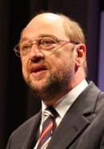 | Parlamentspräsident | Martin Schulz | Deutschland
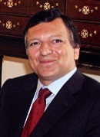 | Kommissionspräsident | José Manuel Barroso | Portugal
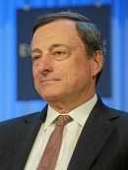 | Präsident der Europäischen Zentralbank | Mario Draghi | Italien
 | Hoher Vertreter der Union für Außen- und Sicherheitspolitik | Catherine Ashton | Vereinigtes Königreich
 | Kommissar für Bildung, Kultur und Jugend | Androulla Vassiliou | Zypern
 | Mitglied des Europäischen Parlaments | Ska Keller | Deutschland
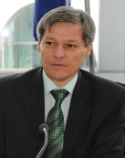 | Kommissar für Landwirtschaft und ländliche Entwicklung | Dacian Cioloș | Rumänien

( je 0,25 Punkte )

  - Ordnet die Zahlen und Fakten in der EU 28 zu! (2 Punkte)

Beschäftigte in der Landwirtschaft | 10 Mio.
Anzahl der landwirtschaftlichen Betriebe | 12,2 Mio.
Vieheinheiten | 135 Mio.
Einwohner | 505,73 Mio.
Bewirtschaftete Fläche in ha | 174 Mio.
Aquakultur Produktionsmengen (lebend) in Tonnen | 1,25 Mio.
Forstwirtschaft in ha | 180 Mio.
Bewohner in der Euro-Zone | 333,15 Mio.

( je 0,25 Punkte )

  - Wo befinden sich die Sitze der Organe der EU? (3 Punkte)

Europäischer Rat | Brüssel
Europäisches Parlament | Straßburg
Kommission | Brüssel
Europäische Zentralbank | Frankfurt am Main
Gerichtshof | Luxemburg
Rechnungshof | Luxemburg

( je 0,5 Punkte )

